Учитель | Пак Н.Т.
Предмет | Всемирная история
Класс | 7-Г
Дата | 10.02.2020г.
Тема | Италия и Испания в Средние века
Содержание урока.
Италия. В 1130г. возникло Сицилийское государство. Особого расцвета оно достигло в период правления Фридриха II Штауфена(1197 -1250).
Города Северной Италии – Венеция, Генуя, Пиза, Флоренция, Милан процветали и слыли торговыми, ремесленными и финансовыми центрами всей Европы. Но между ними не было единства и внутри городов шла борьба за власть.
Бесконечные изнурительные войны с внешними и внутренними врагами сохранили политическую раздробленность Северной Италии.
Испания. В VIII веке арабы захватили большую часть Пиренейского п-ова. 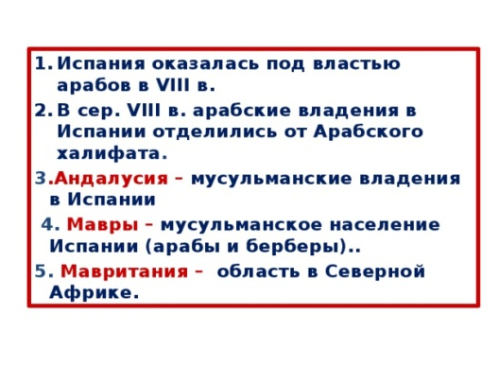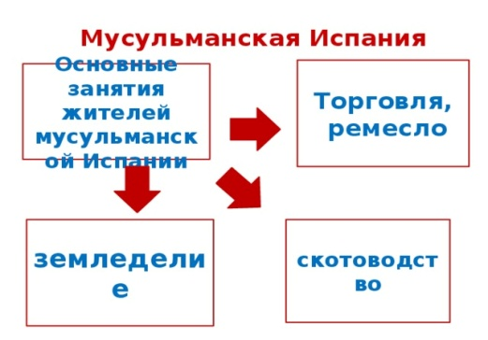
В 758г. возник Кордовский халифат. В VIII – XI вв. арабская Испания переживала период расцвета.
В 1212г. объединенные силы испанских городов разгромили арабское войско. Могущество арабов было окончательно подорвано. Началась Реконкиста.
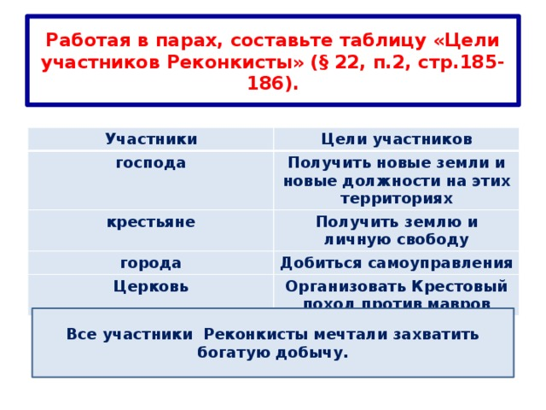
В 1492г. единое Испанское королевство завоевало Гранаду. Многовековая Реконкиста была завершена.
Домашнее задание |  | Прочитать ⸹20, выполнить задание по контурной карте на стр.8 «Реконкиста в Испании (VIII-XVвв.)
Задание присылать на электронный адрес  Срок |  | irjkf41@ukr.net  До 10.02.20 г.

